**TECNOLÓGICO NACIONAL DE MEXICO**

INSTITUTO TECNOLOGICO DE ENSENADA

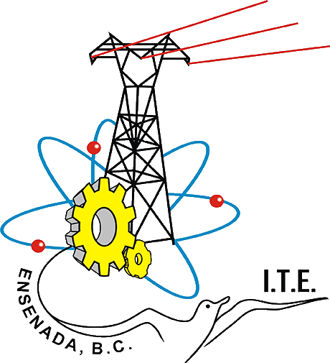

ING. EN SISTEMAS COMPUTACIONALES

8MO. SEMESTRE

**MATERIA**

XXXXXXXXXXXX

**ACTIVIDAD:** INTRODUCCIÓN

**ALUMNO:**

ORTEGA LECHUGA FABIAN ARMANDO

**MAESTRO**:

DR. RAÚL CASILLAS FIGUEROA

XX DE MES DEL 2023

**Instituto Tecnológico de Ensenada.**

Actividad – XXXX

**Nombre:** FABIAN ARMANDO ORTEGA LECHUGA **No. Control:** 20760215

Contenido

Instrucciones 3

Metodología 3

Desarrollo 3

Resultados 3

Conclusiones 4

Referencias 4



# Instrucciones

Objetivo

Descripción de la práctica (problema a resolver).

Marco teórico (de los apuntes de clase o investigación).

# Metodología

Mencionar el material y equipo a utilizar (software y hardware).

Describir el método a implementar en el desarrollo de la práctica.

Describir e incluir el diagrama de flujo del método

# Desarrollo

Describir el desarrollo detallado de la implementación del método en un programa en la plataforma de trabajo (código con comentarios).

Incluir imágenes del proceso de programación con su correspondiente descripción y referencia en los párrafos.

# Resultados

Mostrar los resultados obtenidos del programa desarrollado aplicándolo al ejemplo descrito en la introducción.

Incluir imágenes de la ejecución del programa con su respectiva descripción y referencia en los párrafos mencionados.

# Conclusiones

Mencionar las conclusiones de la práctica incluyendo una pequeña discusión de la misma.

# Referencias

Incluir las referencias bibliográficas consultadas en formato APA o en formato IEEE.